Documentación del módulo de autenticación City Care
Login roles tokens perfil y creación administrativa de cuentas
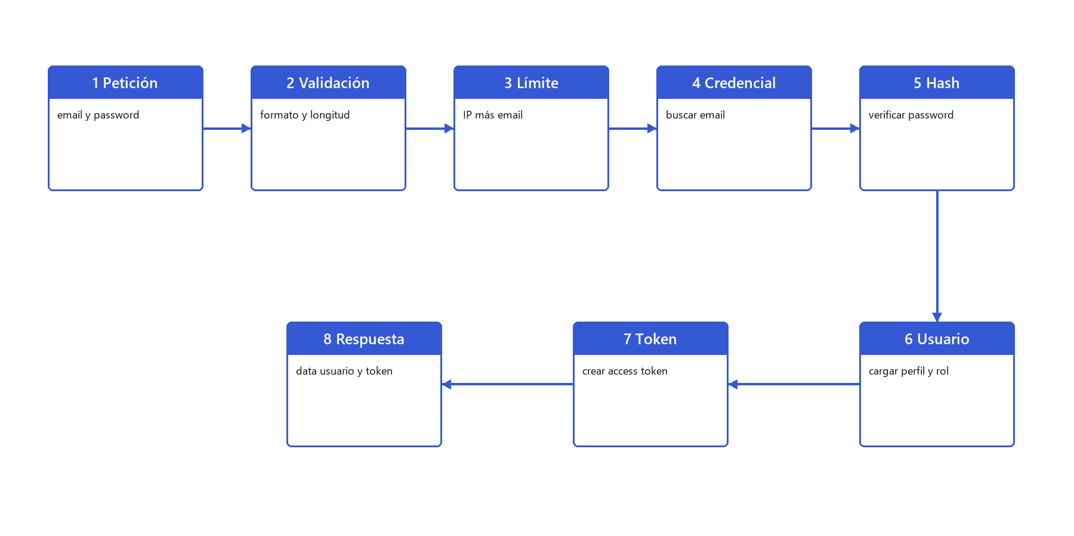
Vista general del proceso de inicio de sesión
Backend AdonisJS 7
Versión documental 1.0
Septiembre de 2026

Propósito y alcance
Este manual explica cómo funciona la primera versión del módulo de autenticación de City Care. Describe las decisiones de diseño, las tablas implicadas, las rutas HTTP, la validación de credenciales, la emisión de tokens, el control de roles y la creación de cuentas por un administrador.
El flujo principal está implementado y el proyecto compila sin errores de TypeScript. Las rutas de login, perfil, logout y creación administrativa están registradas. El bloqueo de cuentas inactivas, la expiración de tokens y las pruebas integrales se conservan como trabajo pendiente.

Estado actual
Componente | Estado | Descripción
Login | Implementado | Valida email y contraseña y crea un token.
Perfil | Implementado | Devuelve el usuario autenticado y su rol.
Logout | Implementado | Elimina el token utilizado en la petición.
Roles | Implementado | Los roles admin y user están relacionados con users.
Creación de cuentas | Implementado | Solo está disponible detrás de auth y admin.
Cuentas inactivas | Pendiente | is_active todavía no bloquea login ni tokens existentes.
Expiración de tokens | Pendiente | No se configuró una duración obligatoria.
Pruebas integrales | Pendiente | Falta ejecutar y automatizar el flujo HTTP completo.

Contenido
- 1 Arquitectura del módulo
- 2 Modelo de datos de autenticación
- 3 Inicio de sesión
- 4 Tokens y rutas protegidas
- 5 Roles y autorización administrativa
- 6 Creación de cuentas
- 7 Contratos HTTP
- 8 Seguridad implementada
- 9 Archivos principales
- 10 Operación y pruebas
- 11 Pendientes y siguientes pasos

1 Arquitectura del módulo
La autenticación se distribuye entre rutas, middleware, controladores, servicios, validadores, transformadores y modelos Lucid. La separación permite mantener la lógica de contraseña fuera del modelo de perfil y aplicar autorización antes de ejecutar una operación administrativa.
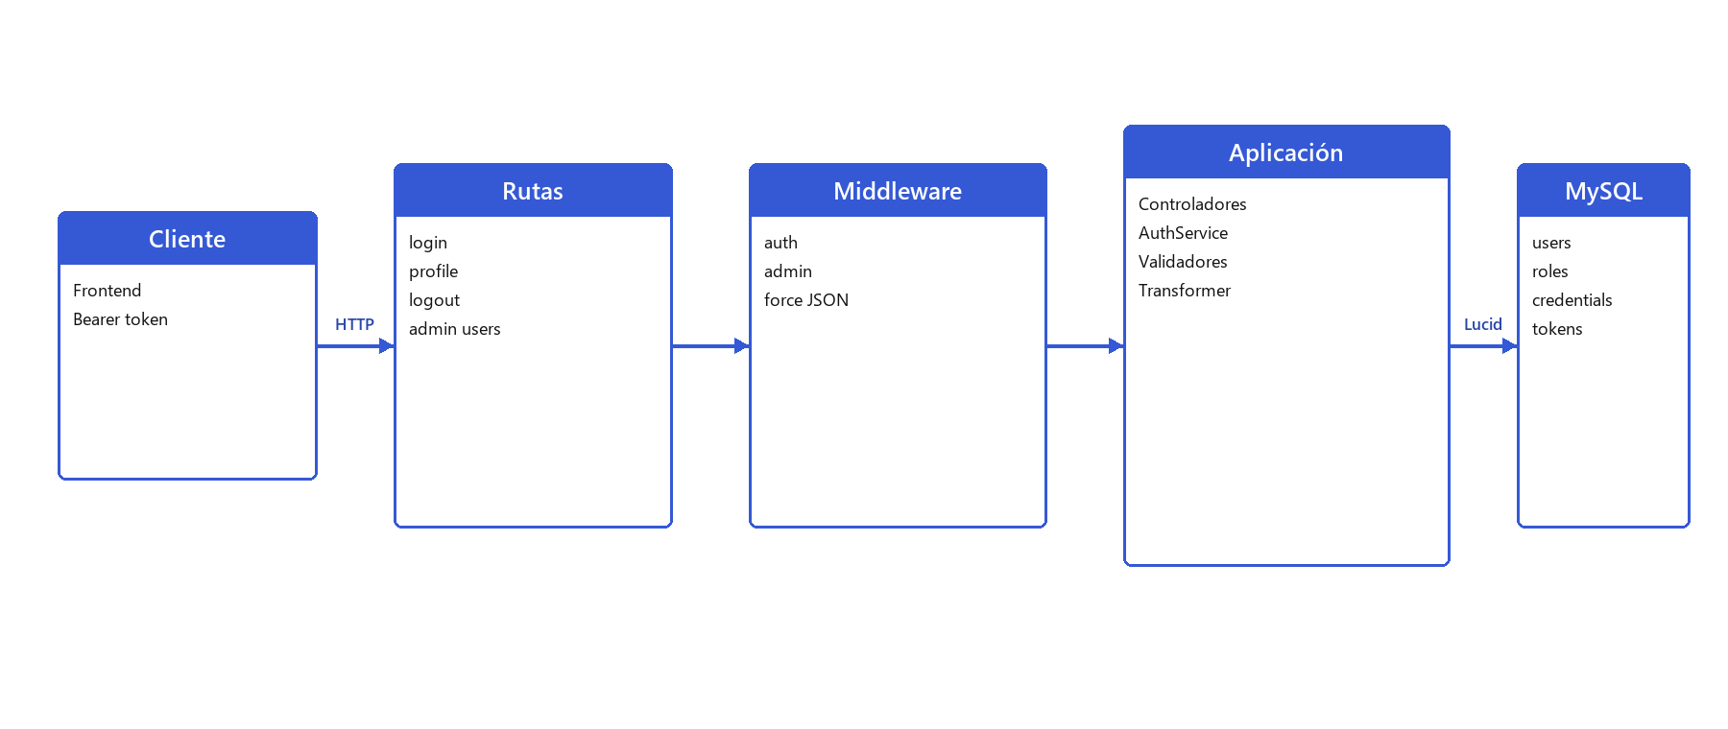
Figura 1. Componentes que participan en autenticación y autorización
Capa | Responsabilidad
Rutas | Exponen los endpoints y asignan middleware.
Validadores | Rechazan cuerpos incompletos o con formatos incorrectos.
Controladores | Coordinan cada caso de uso HTTP.
AuthService | Busca credenciales, verifica el hash y aplica rate limiting.
Middleware auth | Exige un token válido en rutas protegidas.
Middleware admin | Carga el rol y exige que roles.slug sea admin.
Transformer | Define los campos públicos del usuario y su rol.
Modelos Lucid | Persisten usuarios, credenciales, roles y tokens.

2 Modelo de datos de autenticación
El perfil y la contraseña se almacenan por separado. users contiene identidad y estado; credentials contiene el correo de acceso y password_hash; roles determina el nivel de autorización; auth_access_tokens contiene los hashes de los tokens emitidos.
Tabla | Campos relevantes | Relación
users | id, role_id, email, is_active | Pertenece a un rol.
roles | id, name, slug | Un rol puede tener muchos usuarios.
credentials | user_id, email, password_hash | Una credencial por usuario.
auth_access_tokens | tokenable_id, hash, abilities, expires_at | Varios tokens por usuario.

La contraseña nunca se guarda en users. Credential y User se conectan mediante credentials.user_id. Al crear una cuenta, el hash se genera antes de abrir la transacción y luego se guardan el perfil y la credencial como una sola operación atómica.

3 Inicio de sesión

3.1 Endpoint
Método | Ruta | Acceso | Resultado
POST | /api/v1/auth/login | Público | Usuario, rol y token dentro de data.

3.2 Flujo paso a paso
Figura 2. Secuencia del login
- El cliente envía email y password.
- loginValidator valida el formato del correo y la presencia de la contraseña.
- AccessTokensController llama a AuthService.login con email, password e IP.
- El limitador usa una clave formada por IP y email y admite cinco intentos por minuto.
- AuthService busca el correo en credentials.
- El servicio hash compara la contraseña recibida con password_hash.
- credentials.user_id permite recuperar el registro de users.
- El controlador carga la relación role para incluir name y slug.
- DbAccessTokensProvider crea el token de acceso.
- ApiSerializer devuelve la respuesta dentro de la propiedad data.

3.3 Credenciales incorrectas
Si no existe una credencial o el hash no coincide, AuthService lanza E_INVALID_CREDENTIALS con estado HTTP 400. La misma respuesta se utiliza para ambos casos, evitando indicar si un correo existe. Cuando se excede el límite configurado, el limitador puede responder con HTTP 429 y bloquear temporalmente la clave.

4 Tokens y rutas protegidas

4.1 Emisión y almacenamiento
El backend entrega el valor del token solamente al crearlo. La base conserva su hash en auth_access_tokens. El cliente debe guardar el valor recibido y enviarlo en las peticiones protegidas.
Authorization: Bearer TU_TOKEN

4.2 Perfil
GET /api/v1/account/profile utiliza middleware.auth. El middleware autentica el token, el controlador recupera al usuario actual, carga role y devuelve UserTransformer.

4.3 Logout
POST /api/v1/account/logout elimina únicamente el token utilizado en la petición. Otros tokens del mismo usuario permanecen activos, lo cual permite sesiones independientes en varios dispositivos.
Ruta | Middleware | Comportamiento
GET /api/v1/account/profile | auth | Devuelve el perfil y el rol.
POST /api/v1/account/logout | auth | Elimina el token actual.
POST /api/v1/admin/users | auth y admin | Crea una cuenta nueva.

4.4 Duración actual
La configuración actual no define una expiración obligatoria al crear tokens. La tabla dispone de expires_at, pero el sistema todavía debe establecer una política de duración y renovación.

5 Roles y autorización administrativa
El sistema utiliza roles.slug como identificador estable. El middleware administrativo no compara ids, porque esos valores pueden cambiar entre bases de datos.
Rol | Slug | Uso actual
Administrador | admin | Puede acceder a la creación de cuentas.
Usuario | user | No puede ejecutar rutas administrativas.

AdminMiddleware obtiene el usuario autenticado, carga la relación role y permite continuar solamente cuando user.role.slug es admin. En cualquier otro caso responde con HTTP 403.

6 Creación de cuentas
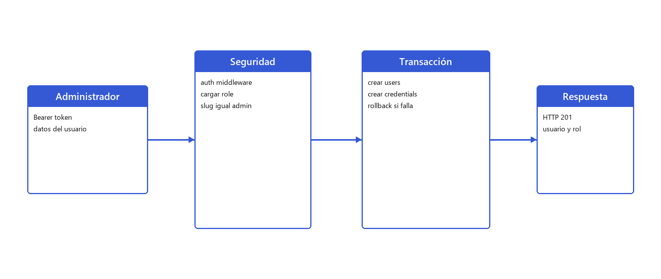
Figura 3. Protección y transacción de la creación administrativa

6.1 Endpoint administrativo
Método | Ruta | Middleware | Éxito
POST | /api/v1/admin/users | auth y admin | HTTP 201

6.2 Validación
- dependencyId debe existir en dependencies.
- roleId debe existir en roles.
- firstName y lastName son obligatorios y respetan la longitud de la base.
- email debe ser válido y único en users.
- password debe tener entre 8 y 32 caracteres.
- passwordConfirmation debe coincidir con password.
- phoneNumber, jobTitle e isActive son opcionales.

6.3 Transacción
NewAccountController genera password_hash y abre una transacción. Primero crea users y después crea credentials usando el mismo cliente transaccional. Si cualquiera de las escrituras falla, Lucid revierte ambas y evita perfiles sin credencial o credenciales sin perfil. La operación no inicia sesión por el usuario creado y no genera un token para esa cuenta.

7 Contratos HTTP

7.1 Solicitud de login
POST /api/v1/auth/login
Content-Type: application/json

{
"email": "usuario@ejemplo.com",
"password": "TU_PASSWORD"
}

7.2 Respuesta de login
HTTP 200

{
"data": {
"user": {
"id": 1,
"dependencyId": 1,
"roleId": 1,
"firstName": "Admin",
"lastName": "Principal",
"email": "admin@citycare.com",
"isActive": true,
"initials": "AP",
"role": {
"id": 1,
"name": "Administrador",
"slug": "admin"
}
},
"token": "TOKEN_ENTREGADO_UNA_SOLA_VEZ"
}
}

7.3 Solicitud de creación
POST /api/v1/admin/users
Authorization: Bearer TU_TOKEN_ADMIN
Content-Type: application/json

{
"dependencyId": 1,
"roleId": 2,
"firstName": "Ana",
"lastName": "López",
"email": "ana@ejemplo.com",
"phoneNumber": "5551234567",
"jobTitle": "Operadora",
"isActive": true,
"password": "Password123",
"passwordConfirmation": "Password123"
}

7.4 Códigos de respuesta
Código | Situación
200 | Login, perfil o logout procesado correctamente.
201 | Cuenta creada correctamente.
400 | Correo o contraseña incorrectos en el login.
401 | Token ausente o inválido en una ruta protegida.
403 | Usuario autenticado sin rol admin.
422 | Datos enviados no cumplen el validador.
429 | Se excedió el límite de intentos de login.

8 Seguridad implementada
- Las contraseñas se almacenan como hash y nunca dentro de users.
- El login devuelve el mismo error cuando no existe el correo o no coincide la contraseña.
- El rate limiting usa IP y email para reducir intentos repetidos.
- Las rutas de perfil y logout exigen autenticación.
- La creación de cuentas exige autenticación y rol admin.
- La autorización usa roles.slug en lugar de ids numéricos.
- La creación de users y credentials utiliza una transacción.
- UserTransformer controla qué campos se exponen y no devuelve password_hash.
- El registro público fue eliminado; las cuentas las crea un administrador.

8.1 Alcance del limitador
LIMITER_STORE está configurado con memoria. Los contadores se pierden cuando reinicia el proceso y no se comparten entre varias instancias del backend. Para un despliegue distribuido deberá utilizarse un almacén compartido compatible.

8.2 Cuenta inicial
AdminSeeder garantiza los roles admin y user, la dependencia administrativa, el usuario administrador y su credencial. Si la credencial ya existe, el seeder no cambia la contraseña. La contraseña inicial está definida en código para desarrollo y debe trasladarse a una variable de entorno antes de producción.

9 Archivos principales
Archivo | Responsabilidad
start/routes.ts | Define login, perfil, logout y creación administrativa.
start/kernel.ts | Registra los middleware auth y admin.
app/services/auth_service.ts | Verifica credenciales y controla intentos.
access_tokens_controller.ts | Crea y elimina tokens.
new_account_controller.ts | Crea user y credential en una transacción.
profile_controller.ts | Devuelve el perfil autenticado.
auth_middleware.ts | Exige autenticación válida.
admin_middleware.ts | Exige el rol con slug admin.
app/validators/user.ts | Valida login y creación de cuentas.
user_transformer.ts | Construye la representación pública del usuario.
app/models/user.ts | Relaciona usuario, rol, dependencia y credencial.
database/seeders/admin_seeder.ts | Prepara roles y administrador inicial.
config/auth.ts | Configura el guard api basado en tokens.

10 Operación y pruebas

10.1 Preparar el backend
npm ci
node ace migration:run
node ace db:seed
npm run dev

10.2 Comprobaciones estáticas
npm run typecheck
node ace list:routes
Durante esta revisión, npm run typecheck terminó sin errores y list:routes mostró las cuatro rutas del módulo con los middleware esperados.

10.3 Prueba manual recomendada
- Iniciar sesión con una cuenta administrativa y conservar el token.
- Solicitar account/profile con Authorization Bearer y confirmar que aparece role.slug.
- Crear una cuenta con admin/users y confirmar HTTP 201.
- Verificar en MySQL que users y credentials fueron creados juntos.
- Iniciar sesión con la cuenta normal recién creada.
- Intentar admin/users con el token normal y confirmar HTTP 403.
- Ejecutar logout y comprobar que el token eliminado ya no accede al perfil.
- Intentar cinco contraseñas incorrectas y verificar el comportamiento HTTP 429.

11 Pendientes y siguientes pasos
Prioridad | Pendiente | Objetivo
Alta | Bloquear is_active false | Impedir login y uso de tokens de cuentas desactivadas.
Alta | Pruebas funcionales | Verificar login, roles, transacción, logout y rate limit.
Media | Expiración de tokens | Definir duración, renovación y revocación.
Media | Swagger Bearer | Habilitar Authorize para rutas protegidas.
Media | Password por entorno | Retirar la contraseña inicial del código del seeder.
Media | Limitador compartido | Preparar múltiples instancias de producción.
Posterior | Cliente Orval | Generar el cliente después de estabilizar OpenAPI.

La siguiente tarea recomendada es implementar el bloqueo de cuentas inactivas en AuthService y AuthMiddleware. Después debe ejecutarse la prueba integral antes de generar el cliente con Orval.

Historial del documento
Versión 1.0 | Septiembre de 2026. Documentación inicial del módulo de autenticación y acceso.

